Methode: | Stille Post
Fach: | Mathematik
Jahrgangsstufe: | 8
Lehrplan: | Lineare GLS in Anwendung

Text / Aufgabe 1:
Petra kauft in ihrer Lieblingseisdiele drei Kugeln Vanilleeis und zwei Kugeln Schokoeis und bekommt von ihrem 10€-Schein 3,10€ zurück. Peter gönnt sich zwei Kugeln Vanilleeis und drei Kugeln Schokoeis und zahlt mit einem 5€-Schein und gibt noch 2,10€ in Münzen hinzu.
Was kostet eine Kugel Vanilleeis bzw. eine Kugel Schokoeis?

Stelle ein lineares GLS auf!
X: Kosten einer Kugel Vanilleeis in €
Y: Kosten einer Kugel Schokoeis in €
- 3x + 2y = 6,90
- 2x + 3y = 7,10

Löse das GLS graphisch!
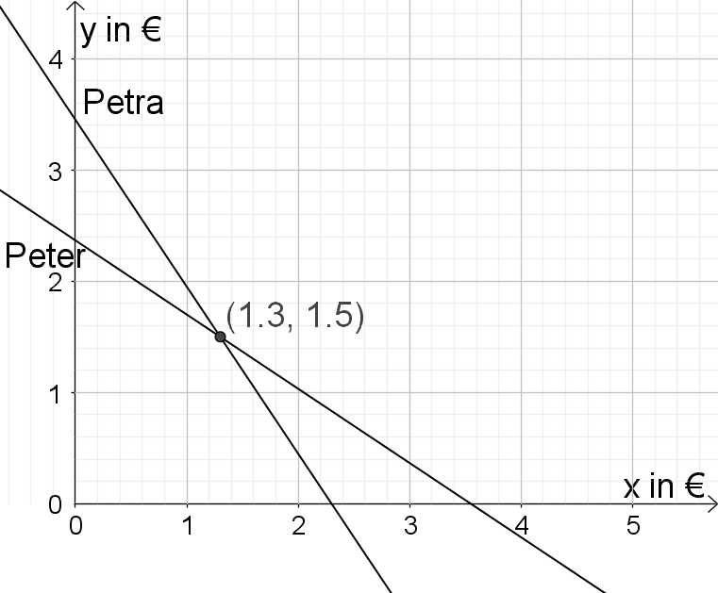

Antwort:
Eine Kugel Vanilleeis kosten 1,30 € und eine Kugel Schokoeis 1,50 €.

Text / Aufgabe 2:
Petra war vor einem Jahr doppelt so alt wie Peter. In zwei Jahren wird sie eineinhalb mal so alt wie Peter sein.
Wie alt sind die beiden heute?

Stelle ein lineares GLS auf!
X: heutiges Alter von Petra in Jahren
Y: heutiges Alter von Peter in Jahren
- x-1 = 2(y-1)
- x+2 = 1,5(y+2)

Löse das GLS graphisch!
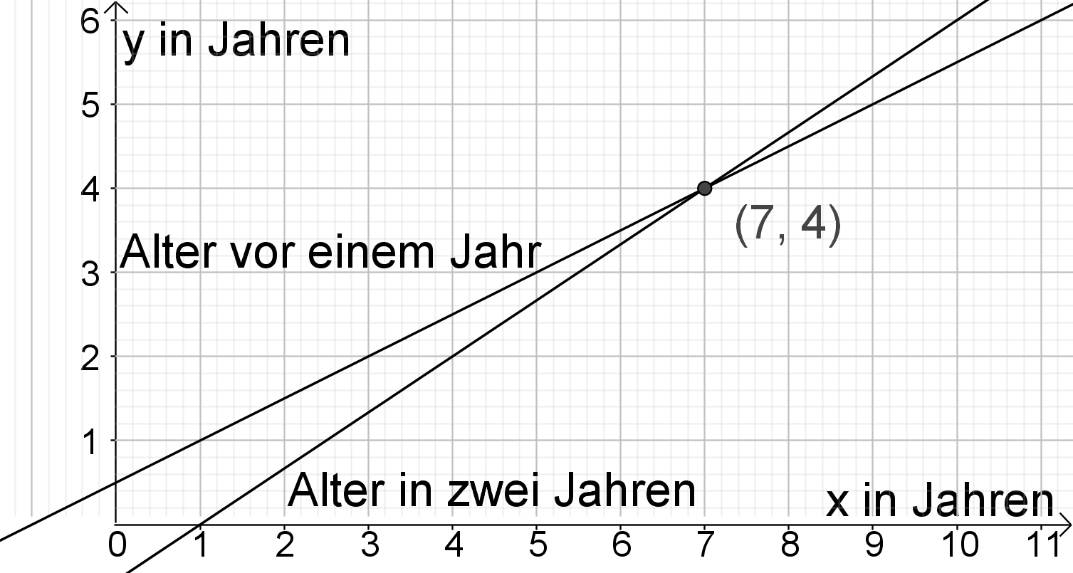

Antwort:
Petra ist heute sieben Jahre alt und Peter vier Jahre.

Text / Aufgabe 3:
In einem Labor wird 35%ige Blausäure und 20%ige Blausäure zu fünf Liter 22%ige Blausäure gemischt.
Wie viel Liter von jeder Flüssigkeit benötigt der Chemiker für diese Mischung?

Stelle ein lineares GLS auf!
X: Volumen der 35%igen Blausäure in Liter
Y: Volumen der 20%igen Blausäure in Liter
- 0,35x + 0,2y = 0,22 ∙ 5
- x+y = 5

Löse das GLS graphisch!
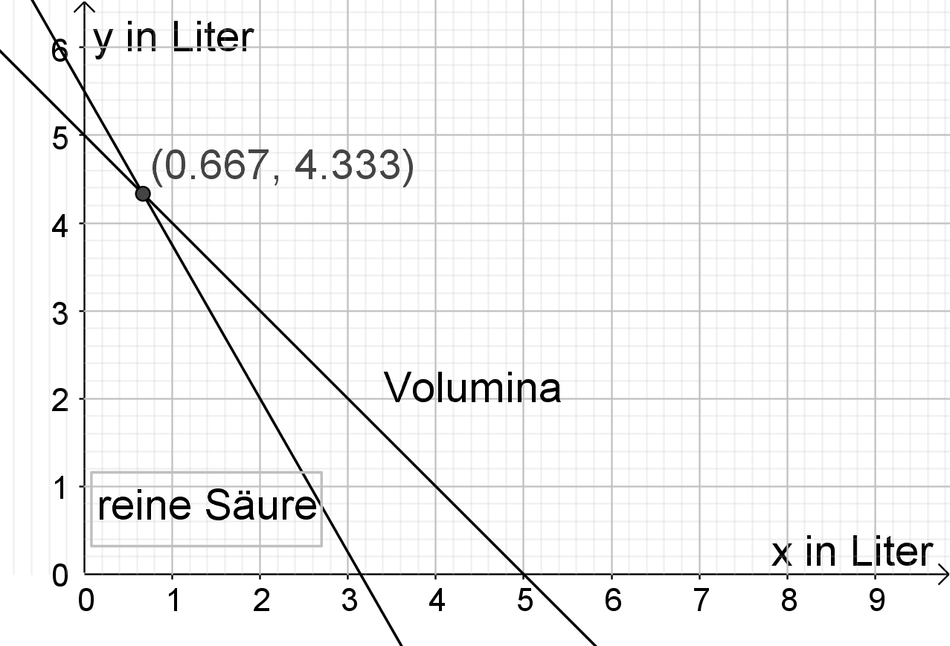

Antwort:
Der Chemiker benötigt 2/3 Liter 35%ige Blausäure und 4 1/3 Liter von der 20%igen Blausäure.

